Работа в ветке main, добавление даталогической и инфологической моделей, нормализации, анализа предметной области и EPC модели

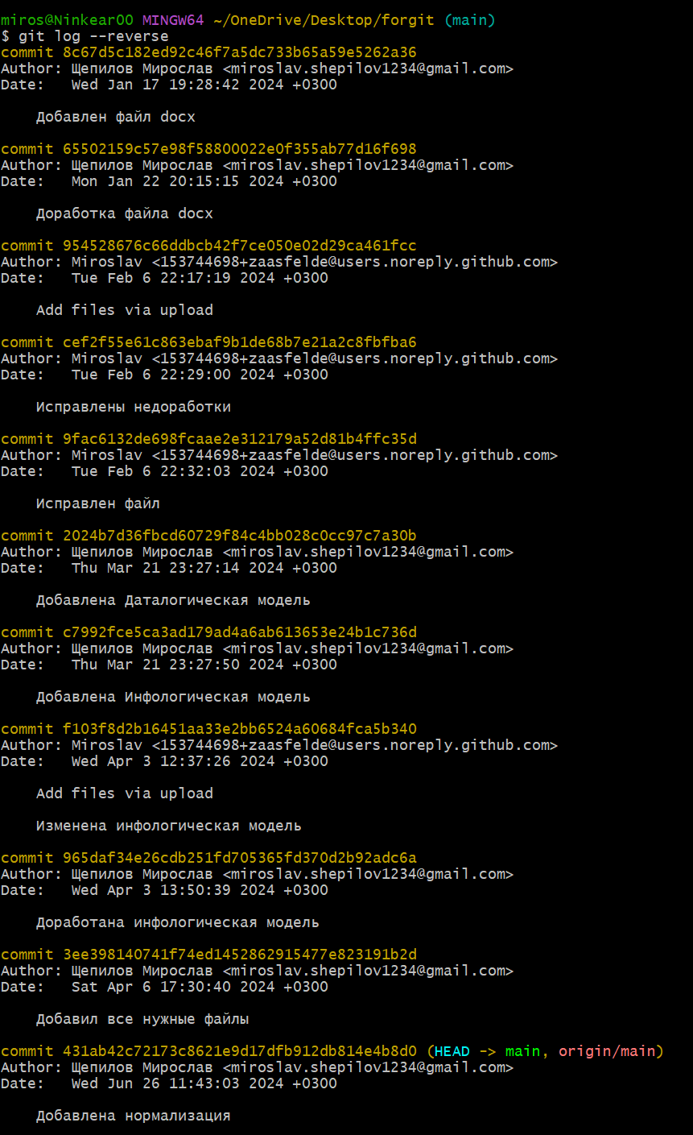





Работа в ветке usecase

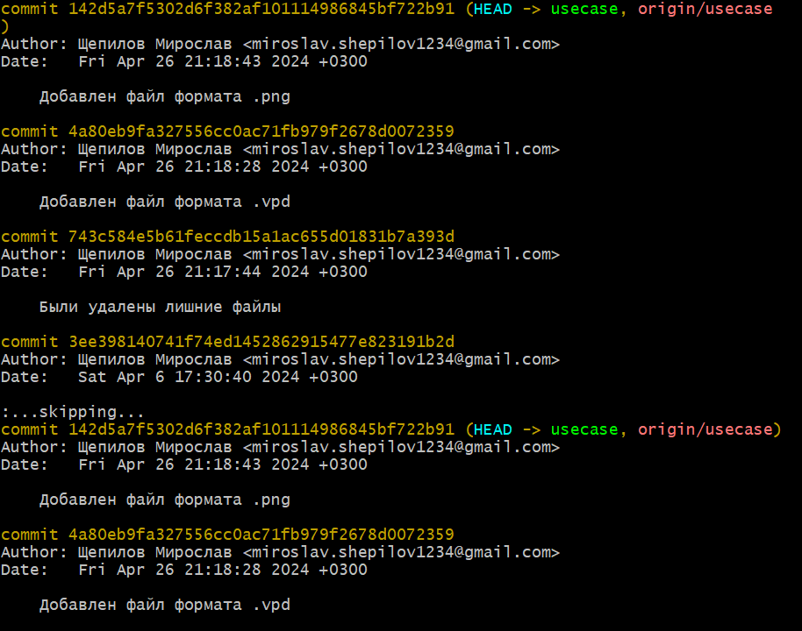

Работа в ветке project

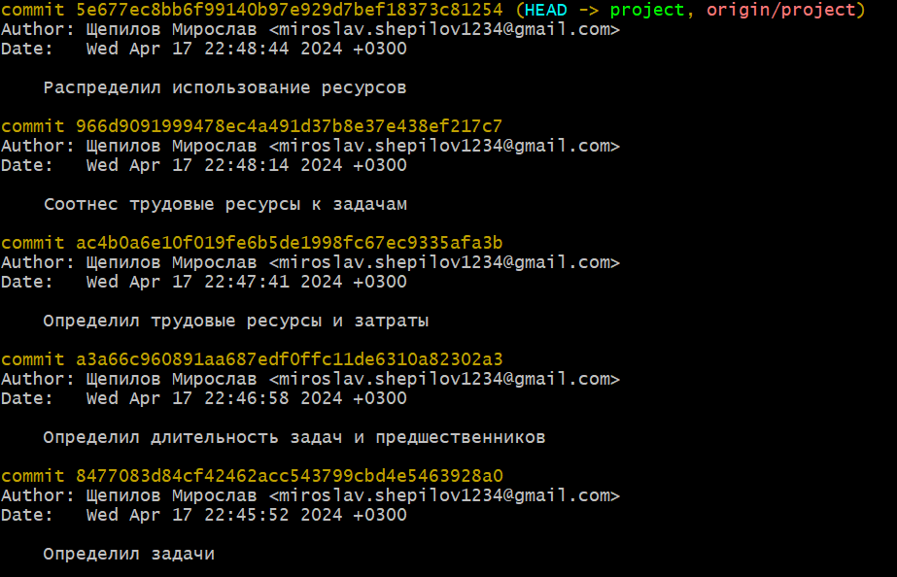

Работа в ветке tz

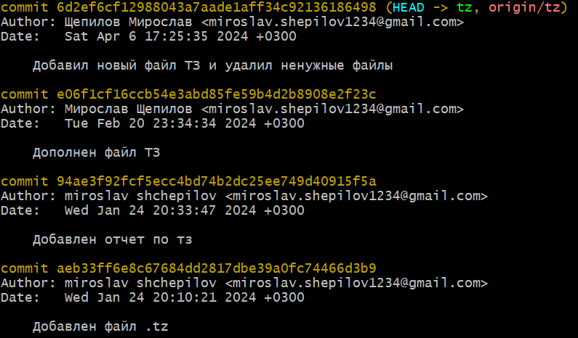

Работа в ветке database, работа над БД, создание отчета

